LAPORAN PRAKTIKUM
PEMROGRAMAN GEOSPASIAL: WEB
(SVIG223324)

ACARA XI
GEONODE



Dibuat oleh:
Nama | : | Auralia Laksa Aji
NIM | : | 24/539992/SV/24735
Hari/Jam | : | Senin/13.00-16.00
Kelompok | : | Pemrograman Geospasial Web A
Asisten | : | - Hilman Thoriq  - Atika Putri Istiqomah  - Galuh Ayu Cita Rabbany  - Rifda Najla Azzahra

PROGRAM STUDI SARJANA TERAPAN
SISTEM INFORMASI GEOGRAFIS
DEPARTEMEN TEKNOLOGI KEBUMIAN
SEKOLAH VOKASI
UNIVERSITAS GADJAH MADA
YOGYAKARTA
2025
LEMBAR KERJA PRAKTIKUM

- TUJUAN
  - Menjelaskan peran dan cara kerja GeoServer di dalam penyusunan WebGIS.
  - Membuat rancangan basis data spasial yang akan digunakan dalam WebGIS.
  - Membuat layer di GeoServer dari data shapefile.
  - Membuat simbologi untuk layer di GeoServer.

- ALAT DAN BAHAN
No | Nama Alat | Keterangan
1 | Laptop Lenovo LOQ 15IRX9 Intel i5-13450HX RAM 12GB 512 SSD | Perangkat keras yang digunakan untuk menjalankan berbagai perangkat lunak yang diperlukan.
2 | QGIS | Perangkat lunak yang digunakan untuk mengelola data spasial.
3 | GeoServer | Server data spasial untuk menyimpan, mengelola, dan mempublikasikan data spasial.

No | Nama Bahan | Keterangan
1 | Data style shapefile format ‘.sld’ jalan. | Syntax PHP dan HTML untuk web.
2 | Data style shapefile format ‘.sld’ batas kecamatan. | Style simbolisasi fitur data spasial yang sudah disesuaikan untuk pengaturan style pada geoserver.
3 | Shapefile batas kecamatan dan jalan | Shapefile untuk dipubliksikan ke geoserver.

- LANGKAH KERJA
- HASIL PRAKTIKUM (TERLAMPIR)
  - Screenshot layer GeoServer data shapefile polygon.
  - Screenshot layer GeoServer data shapefile polyline.

- PEMBAHASAN

- KESIMPULAN
- Hhh

- SARAN
Penjelasan dan pelaksanaan acara praktikum secara keseluruhan sudah sangat baik. Penjelasan sangat jelas dan mudah dipahami. Untuk kedepannya, mungkin dapat dilakukan challenge live coding atau pembuatan website sederhana dalam ketentuan tertentu untuk meningkatkan skill logika dan coding praktikan serta meningkatkan eksplorasi praktikan dalam membangun sebuah website. Praktikan juga sebaiknya dapat melakukan latihan mandiri di luar praktikum untuk meningkatkan skill dan pengetahuan dalam pemrograman geospasial website.

LAMPIRAN

  - Screenshot layer GeoServer data shapefile polygon.
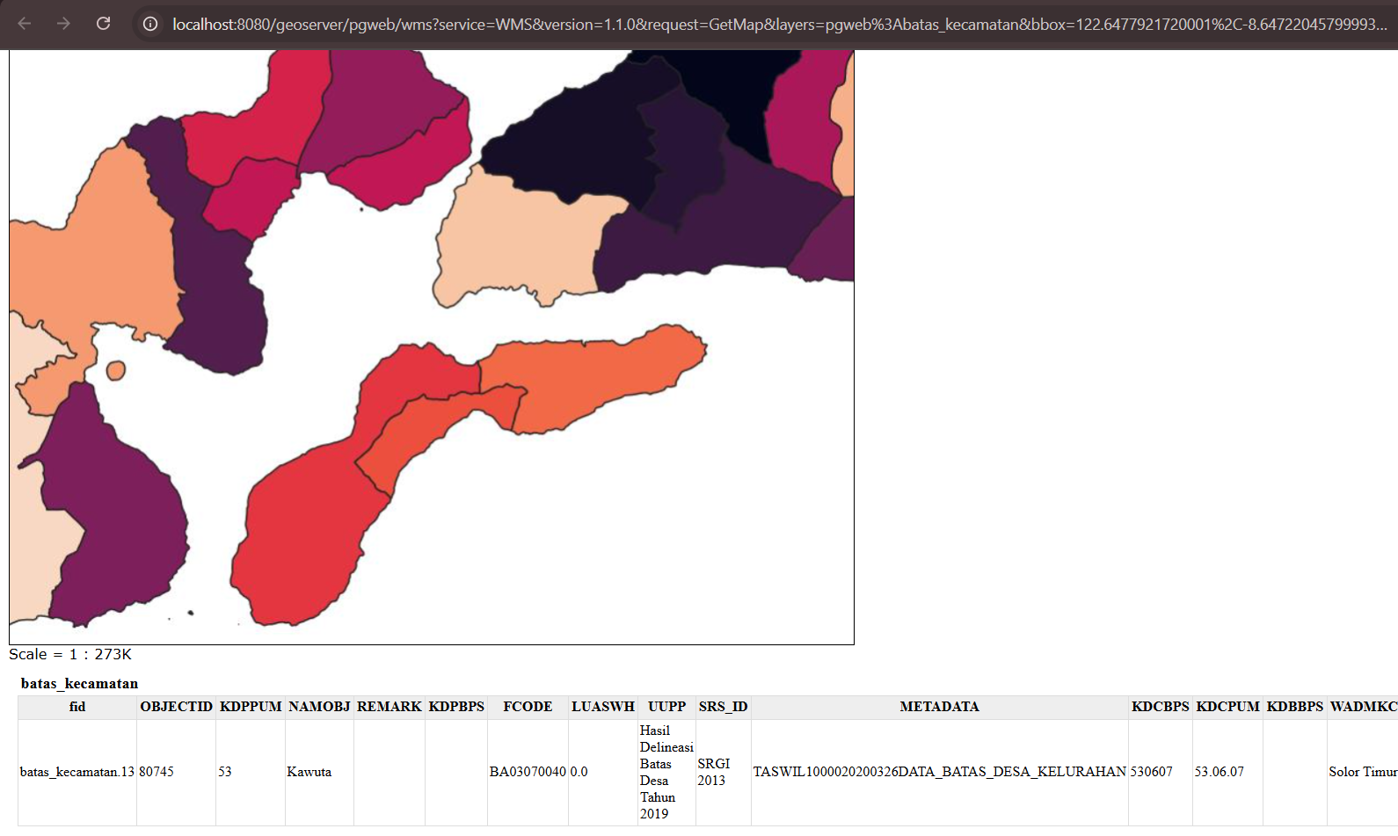
  - Screenshot layer GeoServer data shapefile polyline.
